海口市人事劳动仲裁院
2020年度部门决算公开文字说明

目 录
第一部分 海口市人事劳动仲裁院概况 1
一、部门职责 1
二、机构设置 1
第二部分 海口市人事劳动仲裁院2020年决算公开表 2
一、收入支出决算公开表 3
二、收入决算公开表 3
三、支出决算公开表 3
四、财政拨款收入支出决算公开表 3
五、一般公共预算财政拨款收入支出决算公开表 3
六、一般公共预算财政拨款基本支出决算公开表 3
七、政府性基金预算财政拨款收入支出决算公开表 3
八、国有资本经营预算财政拨款收入支出决算公开表 3
九、一般公共预算财政拨款“三公”经费支出决算公开表 3
十、政府性基金预算财政拨款“三公”经费支出决算公开表 3
十一、国有资本经营预算财政拨款“三公”经费支出决算公开表 3
第三部分 海口市人事劳动仲裁院2020年决算情况说明 4
一、收入支出决算总体情况说明 4
二、收入决算情况说明 5
三、支出决算情况说明 5
四、财政拨款收入支出决算情况说明 5
五、一般公共预算财政拨款支出决算情况说明 6
六、一般公共预算财政拨款基本支出决算情况说明 7
- 政府性基金预算财政拨款支出决算情况说明 8
- 国有资本经营预算财政拨款支出决算情况说明 8
九、一般公共预算财政拨款“三公”经费支出决算情况说明
8
十、政府性基金预算财政拨款“三公”经费支出决算情况说明
10
十一、国有资本经营预算财政拨款“三公”经费支出决算情况说明
10
十二、预算绩效情况说明 11
十三、其他重要事项情况说明 11
第四部分 名词解释 13

- 海口市人事劳动仲裁院概况

- 单位职责
- 负责市人事争议仲裁委员会和劳动争议仲裁委员会日常工作。
- 负责处理管辖范围内的人事和劳动争议仲裁申诉案件。
- 负责处理上级人事、劳动争议仲裁机构授权委托及外地人事、劳动争议仲裁机构委托处理的人事和劳动争议案件。
- 指导我市各区人事劳动争议仲裁的业务。
- 指导企业劳动争议调解委员会的工作。、
- 组织宣传有关人事劳动争议仲裁的法律、法规和政策，开展人事争议的预防工作。
- 完成上级主管部门交办的其他工作。
- 机构设置
本单位为海口市人力资源和社会保障局的下属单位，市人事劳动仲裁院内设市人事争议仲裁庭和劳动争议仲裁庭2个正科级职能机构。

第二部分 海口市人事劳动仲裁院2020年决算公开表
一、收入支出决算公开表（见正文附件）。
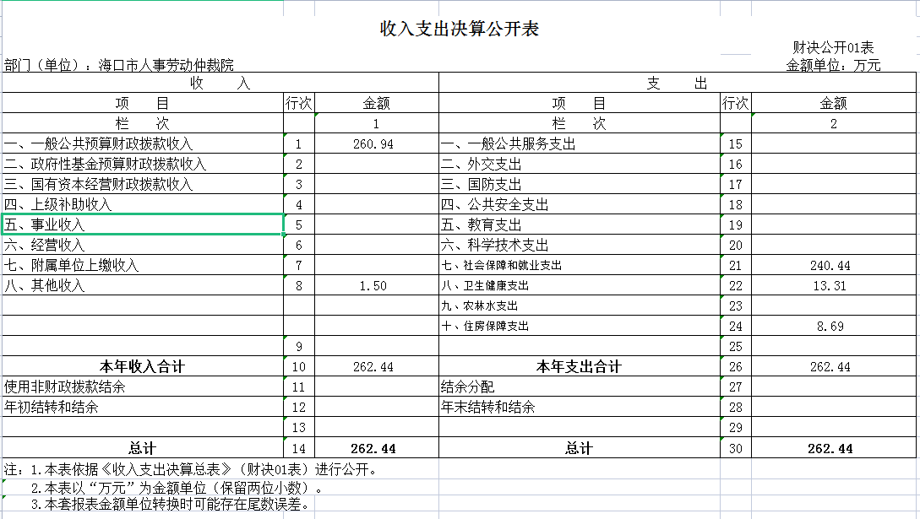

二、收入决算公开表（见正文附件）。
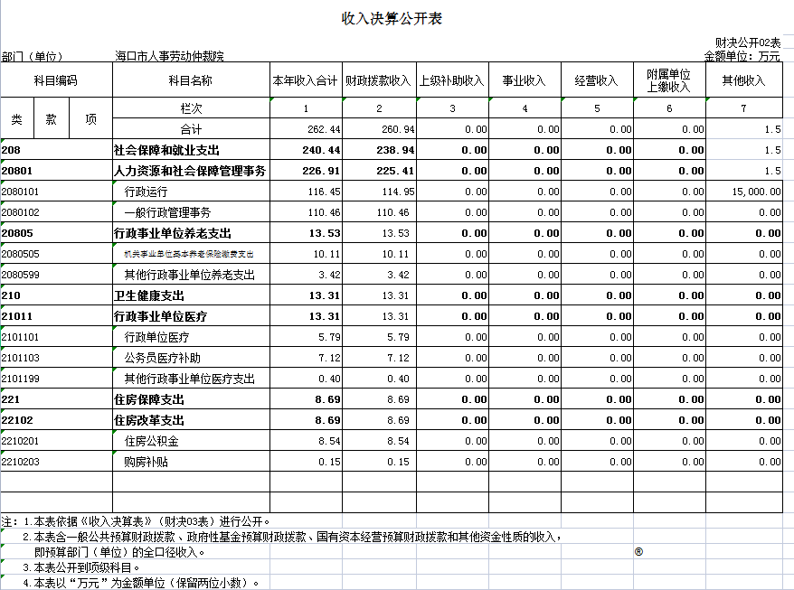

三、支出决算公开表（见正文附件）。
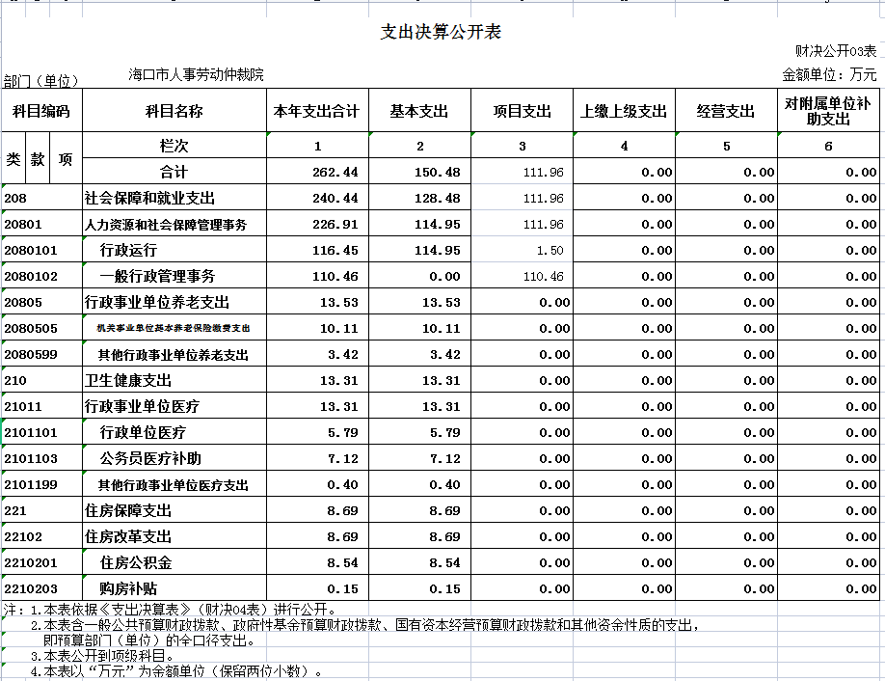

四、财政拨款收入支出决算公开表（见正文附件）。
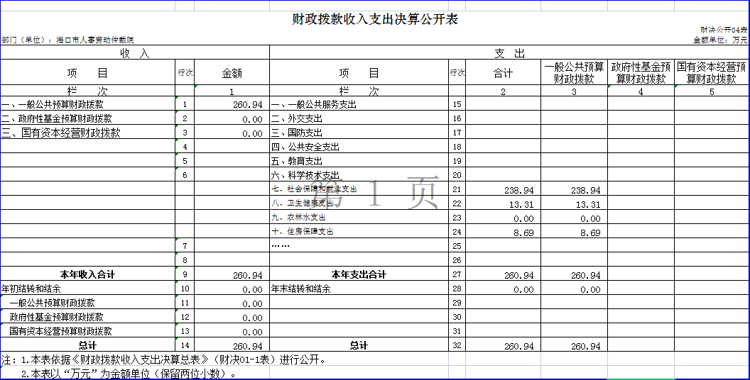
- 一般公共预算财政拨款收入支出决算公开表
（见正文附件）。
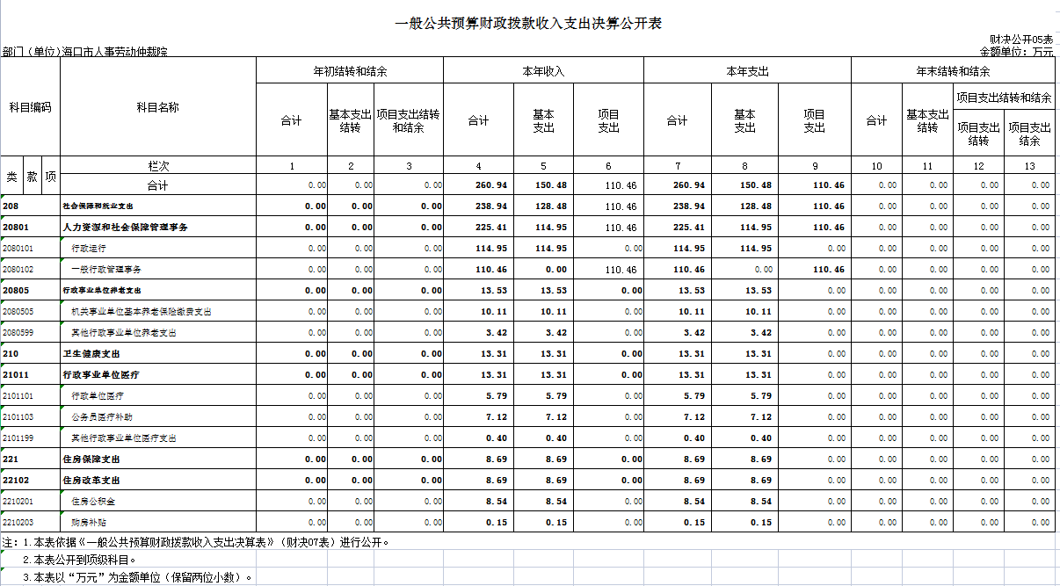

六、一般公共预算财政拨款基本支出决算公开表
（见正文附件）。
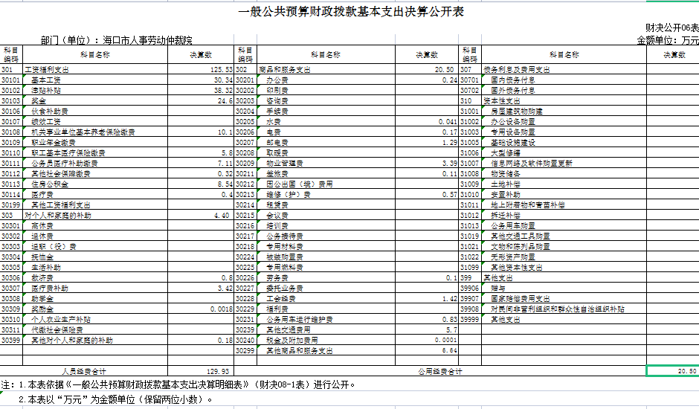
七、政府性基金预算财政拨款收入支出决算公开表
（见正文附件）。
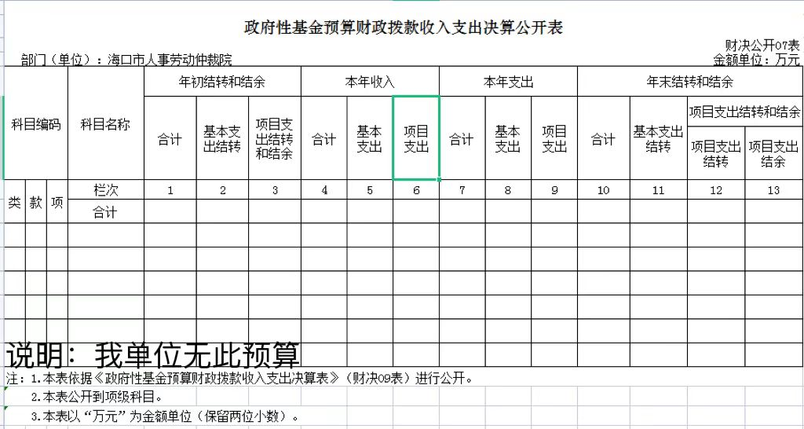

八、国有资本经营预算财政拨款收入支出决算公开表
（见正文附件）。
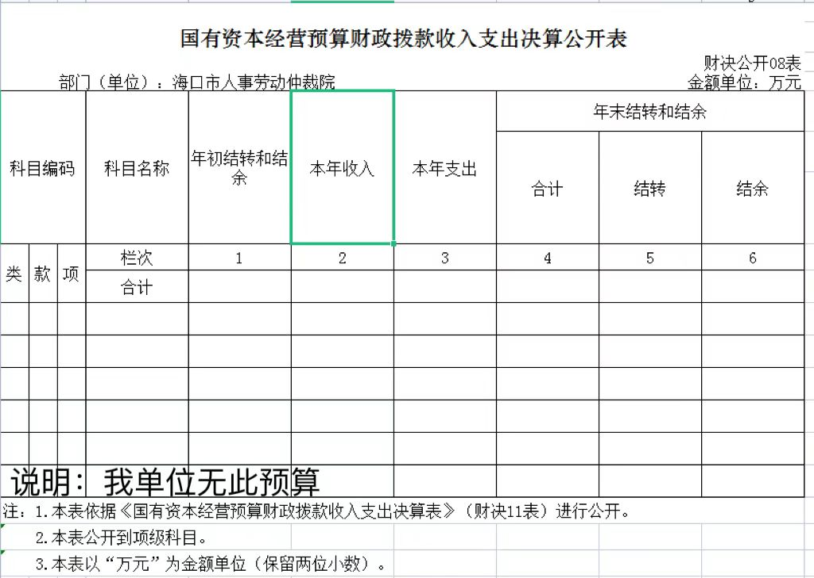
九、一般公共预算财政拨款“三公”经费支出决算公开表 （见正文附件）。
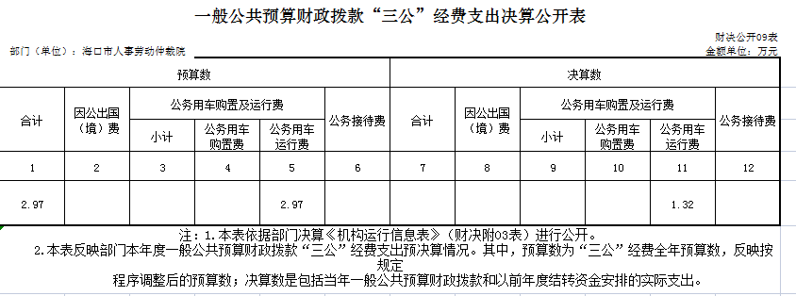

十、政府性基金预算财政拨款“三公”经费支出决算公开表 （见正文附件）。
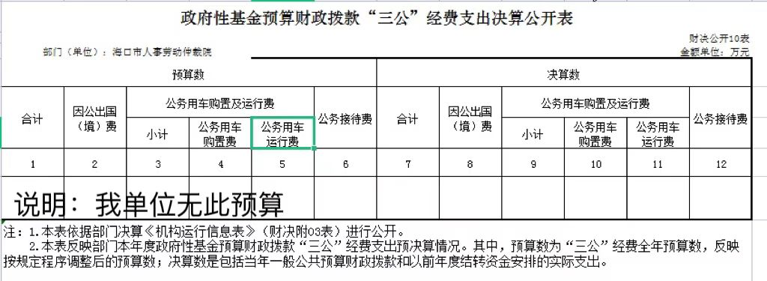

十一、国有资本经营预算财政拨款“三公”经费支出决算公开表（见正文附件）。

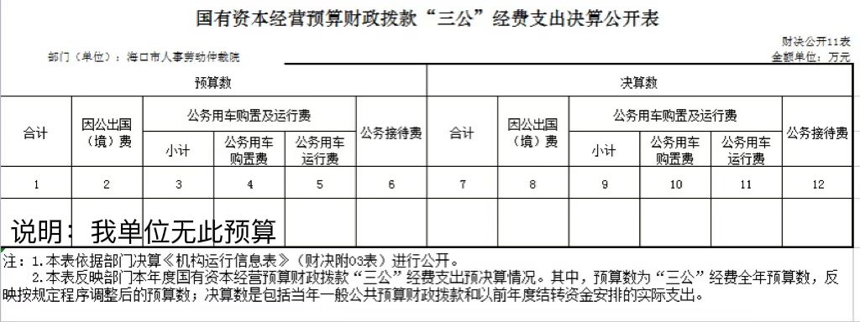

第三部分 海口市人事劳动仲裁院2020年度 部门决算情况说明

一、收入支出决算总体情况说明
海口市人事劳动仲裁院2020年度收入262.44万元，与2019年度相比，收入增加2.19万元，上升1%，主要原因是2020年其他收入为1.5万元，较2019年其他收入为0万元相比增加1.5万元导致2020年收入总体增加小幅度金额。2020年度支出262.44，与2019年度相比，支出增加3.69万元，增长1%。2020年度支出与2019年度支出相差不大。2020年使用非财政拨款结余0万元，2019年度未使用非财政拨款。2020年年初结转结余0万元，2019年年初结转结余0万元,2020年末结转结余0万元，2019年年末结转结余0万元。（2020年度相关决算数据，可取自附件财决公开01表；2019年度相关决算数据可取自2019年度部门决算报表财决01表《收入支出决算总表》。）
二、收入决算情况说明
本年收入合计262.44万元，其中：财政拨款收入260.94万元，占99%；上级补助收入0万元，占0%；事业收入0万元，占0%；经营收入0万元，占0%；附属单位上缴收入0万元，占0%；其他收入1.5万元，占1%。
（上述各项收入数字可取自财决公开02表）
三、支出决算情况说明
本年支出合计262.44万元，其中：基本支出150.48万元，占57%；项目支出111.96万元，占43%；上缴上级支出0万元，占0%；经营支出0万元，占0%；对附属单位补助支出0万元，占0%。
（上述各项支出数字可取自财决公开03表。）
四、财政拨款收入支出决算总体情况说明
2020年度财政拨款收入、支出总计262.44万元。与2019年度相比，财政拨款收入、支出总计各增加3.69万元，增长2.67%。主要原因：一般公共预算财政拨款收入和支出增加。
财政拨款年初结转结余0万元，主要是原因是2020年年按计划开支，经费尚未结余，较2019年度决算数未增加（未减少）0万元，增长（下降）0%，主要原因是2019年年初结转结余0万元；2020年年初结转结余0万元。
财政拨款年末结转结余0万元，主要是按计划开支，经费尚未结余，较2019年度年末决算数未增加（未减少）0万元，增长（下降）0%，主要原因是2019年年初结转结余0万元；2020年年初结转结余0万元。
（2020年度决算相关数据取自财决公开04表。2019年度决算相关数据可取自2019年度部门决算报表财决01-1表《财政拨款收入支出决算总表》。）
五、一般公共预算财政拨款支出决算情况说明
（一）一般公共预算财政拨款支出决算总体情况。
2020年度一般公共预算财政拨款支出262.44万元，占本年支出合计的100%。与2019年度相比，一般公共预算财政拨款支出增加3.69万元，增长2.67%，2020年度支出与2019年度支出相差不大。主要原因是劳动争议案件突增，导致人员办案补助支出略增加。
（二）一般公共预算财政拨款支出决算结构情况。
2020年度一般公共预算财政拨款支出262.44万元，主要用于以下方面：社会保障和就业（类）支出240.44万元，占91.62%；住房保障（类）支出8.69万元，占0.33%；卫生健康（类）支出13.31万元，占0.5%。
（根据各部门（单位）实际支出涉及的支出功能分类类级科目填列）
（三）一般公共预算财政拨款支出决算具体情况。
2020年度一般公共预算财政拨款支出年初预算为273.69万元，支出决算为260.94万元，完成年初预算的95.34%。其中：
1.社会保障和就业（类）。
年初预算为251.18万元，支出决算为238.94万元，完成年初预算的95.12%。决算数小于预算数的主要原因：实际执行过程中略有偏差。
- 住房保障（类）。
年初预算为8.54万元，支出决算为8.69万元，完成年初预算的102%。决算数大于预算数的主要原因是2019年在编在岗人员住房公积金基数上调导致决算数大于预算数。
- 卫生健康（类）
年初预算为13.97万元，支出决算为13.31万元，完成年初预算的95.28%。决算数小于预算数的主要原因：实际执行过程中略有偏差。
- 农林水（类）
年初预算为0万元，支出决算为0万元，完成年初预算的0%。决算数小于预算数的主要原因：本年没有发生相关的收支决算数据。
（本部分支出决算数字可取自财决公开05表，年初预算数可取自各部门（单位）年初预算大本，根据各部门（单位）实际支出涉及的支出功能分类项级科目填列）。
六、一般公共预算财政拨款基本支出决算情况说明。
2020年度财政拨款基本支出260.94万元，其中：人员经费129.99万元，主要包括：基本工资、津贴补贴、奖金、社会保障缴费、伙食费、伙食补助费、绩效工资、其他工资福利支出等、离休费、退休费、退职（役）费、抚恤金、生活补助、救济费、医疗费、助学金、奖励金、生产补贴、住房公积金、提租补贴、购房补贴、其他对个人和家庭的补助支出等。公用经费20.49万元，主要包括：办公费、印刷费、咨询费、手续费、水费、电费、邮电费、取暖费、物业管理费、差旅费、因公出国（境）费用、维修（护）费、租赁费、会议费、培训费、公务接待费、专用材料费、被装购置费、专用燃料费、劳务费、委托业务费、工会经费、福利费、公务用车运行维护费、其他交通费用、税金及附加费用、其他商品和服务支出。
（上述数字可取自财决公开06表，各部门（单位）根据实际支出情况，选列相应支出经济分类。）
七、政府性基金预算财政拨款支出决算情况说明
（一）政府性基金预算财政拨款支出决算总体情况。
2020年度政府性基金预算财政拨款支出0万元，占本年支出合计的0%。与2019年度相比，政府性基金预算财政拨款支出增加（减少）0万元，增长（下降）0%，主要原因是本年没有发生相关的收支决算数据。
（二）政府性基金预算财政拨款支出决算结构情况。
2020年度政府性基金预算财政拨款支出0万元，主要用于以下方面：社会保障和就业（类）支出0万元，占0%；住房保障（类）支出0万元，占0%；卫生健康（类）支出0万元，占0%，农林水（类）支出0万元，占0%。
（根据各部门（单位）实际支出涉及的支出功能分类类级科目填列）
（三）政府性基金预算财政拨款支出决算具体情况。
2020年度政府性基金预算财政拨款支出年初预算为0万元，支出决算为0万元，完成年初预算的0%。
其中：
- 社会保障和就业（类）
年初预算为0万元，支出决算为0万元，完成年初预算的0%。决算数等于预算数，主要原因：本年没有发生相关的收支决算数据。
2.住房保障（类）
年初预算为0万元，支出决算为0万元，完成年初预算的0%。决算数等于预算数，主要原因：本年没有发生相关的收支决算数据。
3.卫生健康（类）
年初预算为0万元，支出决算为0万元，完成年初预算的0%。决算数等于预算数，主要原因：本年没有发生相关的收支决算数据。
- 农林水（类）
年初预算为0万元，支出决算为0万元，完成年初预算的0%。决算数等于预算数，主要原因：本年没有发生相关的收支决算数据。
（根据各部门（单位）实际支出涉及的支出功能分类项级科目填列，本部分2020年决算相关数据取自财决公开07表；2019年决算相关数据取自财决09表《政府性基金预算财政拨款收入支出决算表》）。
八、国有资本经营预算财政拨款支出决算情况说明
（一）国有资本经营预算财政拨款支出决算总体情况。
2020年度国有资本经营预算财政拨款支出0万元，占本年支出合计的0%。与2019年度相比，国有资本经营预算财政拨款支出增加（减少）0万元，增长（下降）0%，主要原因是本年没有发生相关的收支决算数据。
（二）国有资本经营预算财政拨款支出决算结构情况。
2020年度国有资金经营预算财政拨款支出0万元，主要用于以下方面：社会保障和就业（类）支出0万元，占0%；住房保障（类）支出0万元，占0%；卫生健康（类）支出0万元，占0%，农林水（类）支出0万元，占0%。
（根据各部门（单位）实际支出涉及的支出功能分类类级科目填列）
（三）国有资本经营预算财政拨款支出决算具体情况。
2020年度国有资本经营预算财政拨款支出年初预算为0万元，支出决算为0万元，完成年初预算的0%。其中：
1.社会保障和就业（类）
年初预算为0万元，支出决算为0万元，完成年初预算的0%。决算数等于预算数，主要原因：本年没有发生相关的收支决算数据。
2.住房保障（类）
年初预算为0万元，支出决算为0万元，完成年初预算的0%。决算数等于预算数，主要原因：本年没有发生相关的收支决算数据。
3.卫生健康（类）
年初预算为0万元，支出决算为0万元，完成年初预算的0%。决算数等于预算数，主要原因：本年没有发生相关的收支决算数据。
4.农林水（类）
年初预算为0万元，支出决算为0万元，完成年初预算的0%。决算数等于预算数，主要原因：本年没有发生相关的收支决算数据。
（根据各部门（单位）实际支出涉及的支出功能分类项级科目填列，本部分2020年决算相关数据取自财决公开08表）。
九、一般公共预算财政拨款“三公”经费支出决算情况说明
（一）一般公共预算财政拨款“三公”经费支出决算总体情况说明。
2020年度一般公共预算财政拨款“三公”经费支出预算为2.97万元，支出决算为1.32万元，完成预算的44.44%。
（二）一般公共预算财政拨款“三公”经费支出决算具体情况说明。
2020年度一般公共预算财政拨款“三公”经费支出决算中，因公出国（境）费支出决算0万元，占0%；公务用车购置及运行费支出决算1.32万元，占44.44%；公务接待费支出决算0万元，占0%。具体情况如下：
- 因公出国（境）费支出0万元。全年安排因公出国（境）团组0个，因公出国（境）0人次。
因公出国（境）费支出决算比预算数增加（减少）0万元，增长（下降）0%。主要原因是本单位没有因公出国（境）费支出。
2.公务用车购置及运行费支出1.32万元。其中：
公务用车购置支出0万元，全年购置公务用车0辆，年末公务用车保有量1辆。
公务用车运行维护费支出1.32万元，主要用于公务车日常工作的油料费以及维修费。
公务用车购置及运行费支出决算数比预算数减少1.65万元，下降55.56%。主要原因是2020年我院出行用车减少，车辆运行维护费相应减少。
3.公务接待费支出0万元，其中：
国内接待费支出0万元，国内公务接待0批次，接待0人次。
国（境）外接待费支出0万元，国（境）外公务接待0批次，接待0人次。
公务接待费支出决算数0万元等于预算数0万元，主要原因是本单位没有公务接待费支出。
（2020年度“三公”经费预算数、决算数可取自附件财决公开09表，2020年的出国团组数、出国人次，公务用车购置数、公务用车保有量，接待团组数、接待人次可取自部门决算报表F03表《机构运行信息表》）。
十、政府性基金预算财政拨款“三公”经费支出决算情况说明
2020年度政府性基金预算财政拨款“三公”经费支出合计0万元。其中：因公出国（境）费支出决算0万元，占0%；公务用车购置及运行费支出决算0万元，占0%；公务接待费支出决算0万元，占0%。
本年没有发生相关的收支决算数据。
十一、国有资本经营预算财政拨款“三公”经费支出决算情况说明
2020年度国有资本经营预算财政拨款“三公”经费支出合计0万元。其中：因公出国（境）费支出决算0万元，占0%；公务用车购置及运行费支出决算0万元，占0%；公务接待费支出决算0万元，占0%。
本年没有发生相关的收支决算数据。
十二、预算绩效情况说明。
（一）绩效管理工作开展情况。
根据财政预算管理要求，我单位组织对2020年度一般公共预算项目支出全面开展绩效自评。自评项目1个，共涉及资金110万元，自评覆盖率达到95%。
共组织对“公共就业创业服务”1个项目开展了单位评价，涉及资金110万元。从评价情况来看项目绩效自评都满意。
本单位未开展整体支出绩效评价。
（二）部门决算中项目绩效自评结果。（如有）
我单位今年在省本级部门决算中反映公共就业创业服务项目绩效自评结果。
公共就业创业服务项目绩效自评综述：根据年初设定的绩效目标，项目自评得分为98分。全年预算数为110万元，执行数为10.3万元，完成预算的95%。项目绩效目标完成情况：（1）本项目预算投资110万元，主要用于市人事劳动关系维权（包括办案补助、案件公告、档案管理、办案辅助人员工资等工作）。
（2）档案管理方面，我们不采取别的单位劳务外包的方式，为了节约成本，我们由书记员自己整理归档，这样节约了成本，项目预算案件全年为400宗，但在突发疫情后劳动争议案件突增到938宗的情况下及时结案885宗，未新增经费，只在110万指标内做内部调整，节约了成本。
（3）在仲裁院全体员工的努力下，项目预算案件全年为400宗，但在突发疫情后劳动争议案件突增到938宗的情况下，还能做到及时结案885宗，未新增经费，只在110万指标内做内部调整，提高了资金使用效率。全年结案率91.8%，超过人社部和市人社局2020年绩效考评预定的职能目标90%的标准。
(4)海口市人事劳动仲裁院在2020年继续作为海南省人力资源和社会保障厅的“全省示范仲裁院”。为免检单位。全年结案率91.8%，超过人社部和市人社局2020年绩效考评预定的职能目标90%的标准。
（三）财政评价项目绩效评价结果。
在目标设定、决策过程、资金分配、资金到位、资金管理、组织实施、项目效果等方面落实整体情况较好。
（四）单位评价项目绩效评价结果。（如有则公开）
本单位将公共就业创业服务项目绩效自评报告在主管局（海口市人力资源和社会保障局）门户网站向社会公开。报告框架可参照《项目支出绩效评价管理办法》（财预〔2020〕10号）中的《项目支出绩效评价报告（参考提纲）》。
十三、其他重要事项情况说明。
（一）机关运行经费支出情况。
2020年度海口市人事劳动仲裁院机关运行经费0万元（为部门决算中行政单位和参公事业单位使用一般公共预算财政拨款安排的基本支出中的日常公用经费支出，事业单位没有机关运行经费支出），比年初预算增加（减少）0万元，增长（降低0%。主要原因是：本单位无机关运行经费支出情况。（海口市人事劳动仲裁院为副处级全额拨款事业单位）
（机关运行经费预算数字可取自部门决算报表财决01-1表《财政拨款收入支出决算总表》[61,17]单元格，即年初预算数-一般公共预算财政拨款-公用经费，注意部门汇总公开决算时，因事业单位没有机关运行经费支出，故部门汇总的机关运行经费预算数应为部门所属的各行政单位或参公单位的汇总数；决算数字可取自2020年度部门决算报表F03表《机关运行信息表》“机关运行经费”栏。）
（二）政府采购支出情况。
2020年度单位政府采购支出总额4.1万元，其中：政府采购货物支出4.1万元、政府采购工程支出0万元、政府采购服务支出0万元。授予中小企业合同金额0万元，占政府采购支出总额的0%，其中：授予小微企业合同金额0万元，占政府采购支出总额的0%。
（上述政府采购支出相关数字取自2020年度部门决算报表F03表《机构运行信息表》，授予中小企业和小微企业合同金额由各部门查阅本部门相关资料填写。）
（三）国有资产占用情况。
截至2020年12月31日，单位占用房屋面积900平方米，其中：办公用房200平方米，业务用房500平方米，其他（不含构筑物）200平方米。
单位共有车辆1辆，其中：从车辆种类说明：轿车1辆、越野车0辆、小型载客汽车0辆、大中型载客汽车辆、其他车型0辆；从车辆使用情况说明：副部（省）级及以上领导用车0辆、主要领导干部用车0辆、机要通信用车0辆、应急保障用车0辆、执法执勤用车0辆、特种专业技术用车0辆、离退休干部用车0辆、其他用车1辆。
单位价值50万元（含）以上通用设备0台（套），单价100万元（含）以上专用设备0台（套）。
年末在建工程0万元。
（上述国有资产占用情况相关数字取自2020年度部门决算F01表《预算支出相关信息表》、F03表《机关运行信息表》。）
第四部分 名词解释

一、财政拨款收入：指本级财政当年拨付的资金。
二、事业收入：指事业单位开展专业业务活动及辅助活动取得的收入。
三、经营收入：指事业单位在专业业务活动及其辅助活动之外开展非独立核算经营活动取得的收入。
四、其他收入：指除上述“财政拨款收入”“事业收入”“经营收入”等以外的收入。
五、用事业基金弥补收支差额：指事业单位在当年的“财政拨款收入”“事业收入”“经营收入”“其他收入”不足以安排当年支出的情况下，使用以前年度积累的事业基金（事业单位当年收支相抵后按国家规定提取、用于弥补以后年度收支差额的基金）弥补本年度收支缺口的资金。
六、年初结转和结余：指以前年度尚未完成、结转到本年按有关规定继续使用的资金。
七、结余分配：指事业单位按规定提取的职工福利基金、事业基金和缴纳的所得税，以及建设单位按规定应交回的基本建设竣工项目结余资金。
八、年末结转和结余：指本年度或以前年度预算安排、因客观条件发生变化无法按原计划实施，需要延迟到以后年度按有关规定继续使用的资金。
九、基本支出：指为保障机构正常运转、完成日常工作任务而发生的人员支出和公用支出。
十、项目支出：指在基本支出之外为完成特定行政任务和事业发展目标所发生的支出。
十一、经营支出：指事业单位在专业业务活动及其辅助活动之外开展非独立核算经营活动发生的支出。
十二、“三公”经费：纳入本级财政预决算管理的“三公”经费，是指本级部门用一般公共预算财政财政拨款安排的因公出国（境）费、公务用车购置及运行费和公务接待费。其中，因公出国（境）费反映单位公务出国（境）的国际旅费、国外城市间交通费、住宿费、伙食费、培训费、公杂费等支出；公务用车购置及运行费反映单位公务用车车辆购置支出（含车辆购置税）及租用费、燃料费、维修费、过路过桥费、保险费、安全奖励费用等支出；公务接待费反映单位按规定开支的各类公务接待（含外宾接待）支出。
十三、机关运行经费：为保障行政单位（含参照公务员法管理的事业单位）运行用于购买货物和服务的各项资金，包括办公及印刷费、邮电费、差旅费、会议费、福利费、日常维修费、专用材料及一般设备购置费、办公用房水电费、办公用房取暖费、办公用房物业管理费、公务用车运行维护费以及其他费用。
十四、支出功能分类的名词解释
1.一般公共服务（类）人力资源事务（款）行政运行（项）：反映行政单位的基本支出。
2.一般公共服务（类）人力资源事务（款）一般行政管理事务（项）：反映行政单位未单独设置项级科目的其他项目支出。
3.一般公共服务（类）人力资源事务（款）事业运行（项）：反映事业单位的基本支出。
4.一般公共服务（类）人力资源事务（款）其他人力资源事务支出（项）：反映除上述项目以外其他人力资源事务方面的支出。
5.社会保障和就业（类）行政事业单位离退休（款）机关事业单位基本养老保险缴费支出（项）：反映机关事业单位实施养老保险制度由单位缴纳的基本养老保险费支出。
6.社会保障和就业（类）行政事业单位离退休（款）其他行政事业单位离退休支出（项）：反映用于行政事业单位离退休方面的支出。
7.卫生健康（类）行政事业单位医疗（款）行政单位医疗（项）：反映财政部门安排的行政单位基本医疗保险缴纳经费，未参加医疗保险的行政单位的公费医疗经费。
8.卫生健康（类）医疗保障（款）事业单位医疗（项）：反映财政部门安排的事业单位基本医疗保险缴纳经费，未参加医疗保险的事业单位的公费医疗经费。
9.卫生健康（类）医疗保障（款）公务员医疗补助（项）：反映财政部门安排的公务员医疗补助经费。
10.卫生健康（类）医疗保障（款）其他行政事业单位医疗支出（项）：反映除上述项目外的其他用于行政事业单位医疗方面的支出。
11.住房保障（类）住房改革支出（款）住房公积金（项）：反映行政事业单位按人力资源和社会保障部、财政部规定的基本工资和津贴补贴以及规定比例为职工缴纳的住房公积金。

